Схема размещения нестационарных объектов потребительского рынка на территории городского округа «город Дербент» - ул. Шеболдаева
1
4
3
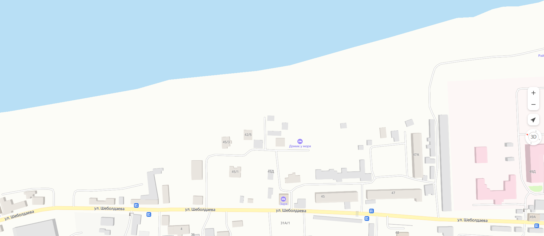
5
2

Схема размещения нестационарных объектов потребительского рынка на территории городского округа «город Дербент» - ул. Шеболдаева.

№  п/п | Адрес расположения (место расположения)  нестационарного торгового  объекта | Вид нестационарного торгового объекта (киоск, лоток, автолавка и др.) | Специализация нестационарного торгового объекта (ассортимент реализуемой продукции) | Площадь нестационарного  торгового объекта (кв.м.) | Собственник земельного участка | Срок размещения нестационарного торгового объекта
1 | ул. Тахо-Годи | кафе (павильон) | Размещение посадочных мест | 50 | Муниципальное образование | Временно
2 | ул. Тахо-Годи | Сборно-разборная конструкция (Павильон) | Размещение посадочных мест | 50 | Муниципальное образование | Временно
3 | ул. Тахо-Годи | Сборно-разборная конструкция | Размещение сап досок, шезлонгов | 10 | Муниципальное образование | Временно
4 | ул. Тахо-Годи | Сборно-разборная конструкция | Размещение сап досок, шезлонгов | 10 | Муниципальное образование | Временно
5 | Ул. Шеболдаева | Павильон | Печатная продукция | 10 | Муниципальное образование | Временно

